

ПАСПОРТ
ВАФЕЛЬНИЦА
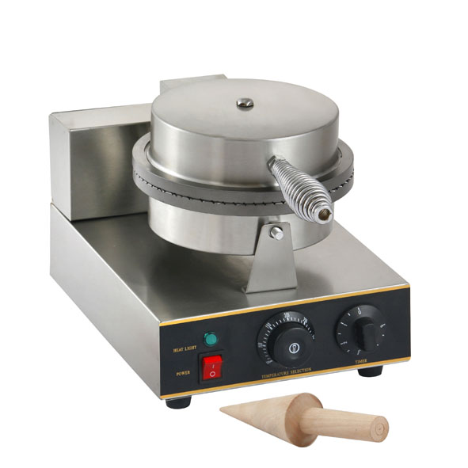
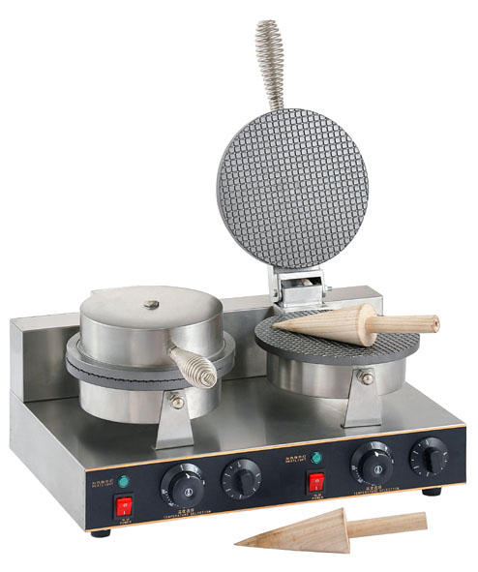

Модель: ZU-XGP-1Е Модель: ZU-XGP-2Е

ВНИМАНИЕ! ДАННЫЙ АППАРАТ ЯВЛЯЕТСЯ ПРОФЕССИОНАЛЬНЫМ ЭЛЕКТРОПРИБОРОМ И НЕ ПРЕДНАЗНАЧЕН ДЛЯ БЫТОВОГО ИСПОЛЬЗОВАНИЯ!

ТЕХНИКА БЕЗОПАСНОСТИ
- Рабочее напряжение вафельницы должно быть отрегулировано в соответствии с напряжением имеющейся сети питания.
- Вафельница должна быть установлена вблизи розетки-тройника. Наличие заземлителя является обязательным.
- Регулировка температур для данной вафельницы может производиться в диапазоне 25°C ± 5 %.
- Данная вафельница имеет встроенный таймер. Таймер используется исключительно для регулировки времени работы оборудования и не связан с соответствующими электрическими системами.

ТЕХНИЧЕСКИЕ ХАРАКТЕРИСТИКИ
Модель | ZU-XGP-1 | ZU-XGP-2
Параметры электросети | 220В, 50 Гц | 220В, 50 Гц
Мощность | 1000 Вт | 1000 Вт+1000 Вт
Диаметр пластины | 210 мм | 210 мм

ЭКСПЛУАТАЦИЯ
1. Подключите вафельницу к сети питания. Затем нажмите кнопку включения питания – загорится индикатор, что свидетельствует о том, что прибор начинает нагреваться. Если температура устройства достигает значения 300℃, то происходит автоматическое отключение функции нагревания. Если температура устройства опускается ниже 300℃, возобновляется подача питания к оборудованию и происходит повторное нагревание. Данный процесс повторяется, что позволяет поддерживать постоянную температуру в районе 300℃.
2. После включения, температура вафельницы достигает значения 300℃ за 12 минут.
3. При достижении 300℃ нанесите слой пищевого растительного масла на нагревательную пластину. Затем подготовьте тесто, вылейте его в форму и накройте крышкой. Отрегулируйте таймер. Диапазон настройки времени для данного устройства составляет 0-5 минут. Персонал, обслуживающий данное устройство, может выбрать любое значение из данного диапазона. По истечении установленного времени, вафельница издаст соответствующий звук, уведомляя о готовности продукта. Оператор может приступить к выпечке следующей порции рожков. Если необходимое количество рожков испечено, то вафельницу следует отключить от источника электрического питания.
4. Оператор может изменить настройки таймера в соответствии с различными рецептами теста или же для создания цвета рожков по желанию клиента. Как правило, чем больше тратится времени на выпечку рожков, тем темнее цвет рожков и наоборот. Но не стоит забывать, что при установке слишком малого значения времени, продукт может быть недостаточно горячим или же может не иметь корректного цвета.

ОБСЛУЖИВАНИЕ И УХОД
Очистка данной вафельницы должна производиться исключительно с помощью влажной ткани и чистящего средства, ни в коем случае не следует помещать данное оборудование под проточную воду или погружать в емкость с водой. В противном случае электрическая система вафельницы может выйти из строя.

ХРАНЕНИЕ И ТРАНСПОРТИРОВКА
Транспортировка должна осуществляться аккуратно, чтобы не нанести повреждения оборудованию. При транспортировке не переворачивайте упаковку с оборудованием вверх дном.
Если оборудование не будет использоваться в течение длительного времени (выходные, каникулы и т.п.), необходимо отключить его от электросети и тщательно очистить (согласно пункту Обслуживание и уход). Хранить в сухом, проветриваемом помещении.

УТИЛИЗАЦИЯ
В целях защиты окружающей среды не выбрасывайте устройство в обычные мусорные баки. Утилизируйте в соответствии с действующими нормативами.

ВНИМАНИЕ! ДАННЫЙ АППАРАТ ЯВЛЯЕТСЯ ПРОФЕССИОНАЛЬНЫМ ЭЛЕКТРОПРИБОРОМ И НЕ ПРЕДНАЗНАЧЕН ДЛЯ БЫТОВОГО ИСПОЛЬЗОВАНИЯ!

